**Інтегрований урок**

**з**

**літературного читання**

**в 3 класі**

**«Ой, минула вже зима»**

**вчитель: Близнюк О. В.**

**Тема**: Веснянка «Ой, минула вже зима» Аплікація «Пролісок»

**Мета**:

* Вчити учнів слухати та співати українські народні пісні, веснянки. Удосконалювати навички читання словами, формувати читацьку компетентність.
* Корегувати недоліки звуковимови, здійснювати міжпредметні зв’язки, розвивати зв’язне мовлення, виховувати любов до української пісні.
* Відроджувати календарно-обрядові звичаї нашого народу, примножувати його традиції.

**Очікувані результати**: Після уроку учні зможуть:

* розповісти про календарно-обрядові звичаї нашого народу,
* зуміють співати веснянки, гаївки, українські народні пісні,
* набудуть умінь і навичок вести діалогове мовлення.

**Обладнання**: Таблиці для читання складів, предметний малюнок «Пролісок». Вирізані шаблони квітки «Пролісок». YouTube «Іди дощику», YouTube «Ой, минула вже зима», малюнки з мережі Інтернет

**Хід уроку**

**І. Загально-корекційний етап**

**1. Організаційний момент**

Продзвенів уже дзвінок

І покликав на урок

Станьте, діти, всі рівненько,

Посміхніться всі гарненько,

І ще раз

До роботи, третій клас!

**2. Нервово-психологічна підготовка**

- Діти, щиро і сердечно привітаємо один одного:

- Я всміхаюсь сонечку!

**Учні**: Здрастуй, золоте!

- Я всміхаюсь квіточці!

**Учні**: Хай вона росте!

- Я всміхаюсь дощику!

**Учні**: Лийся, мов з відра

- Друзям усміхаюся!

**Учні**: Зичу їм добра!

- Тепер поверніться і подаруйте посмішку своєму товаришеві.

**ІІ. Основна частина**

**1. Вправа на розвиток дихання і артикуляційного апарату.**

- погріємо ручки

- здування краплинок дощу з носика

- надуємо кульку

- погасимо свічку

а) **Пісенька веселого язичка**

*Вітерець у лісі ш-ш-ш,*

*прилетів комарик з-з-з,*

*заспівав жучок ж-ж-ж,*

*сердитий вовчик р-р-р,*

*повзе у траві змій с-с-с.*

*Язичок наш*

*відпочив і потягнувся:*

*вліво-вправо повернувся,*

*мов годинник вправно так*

*тік-так, тік-так.*

**2. Чистомовка**

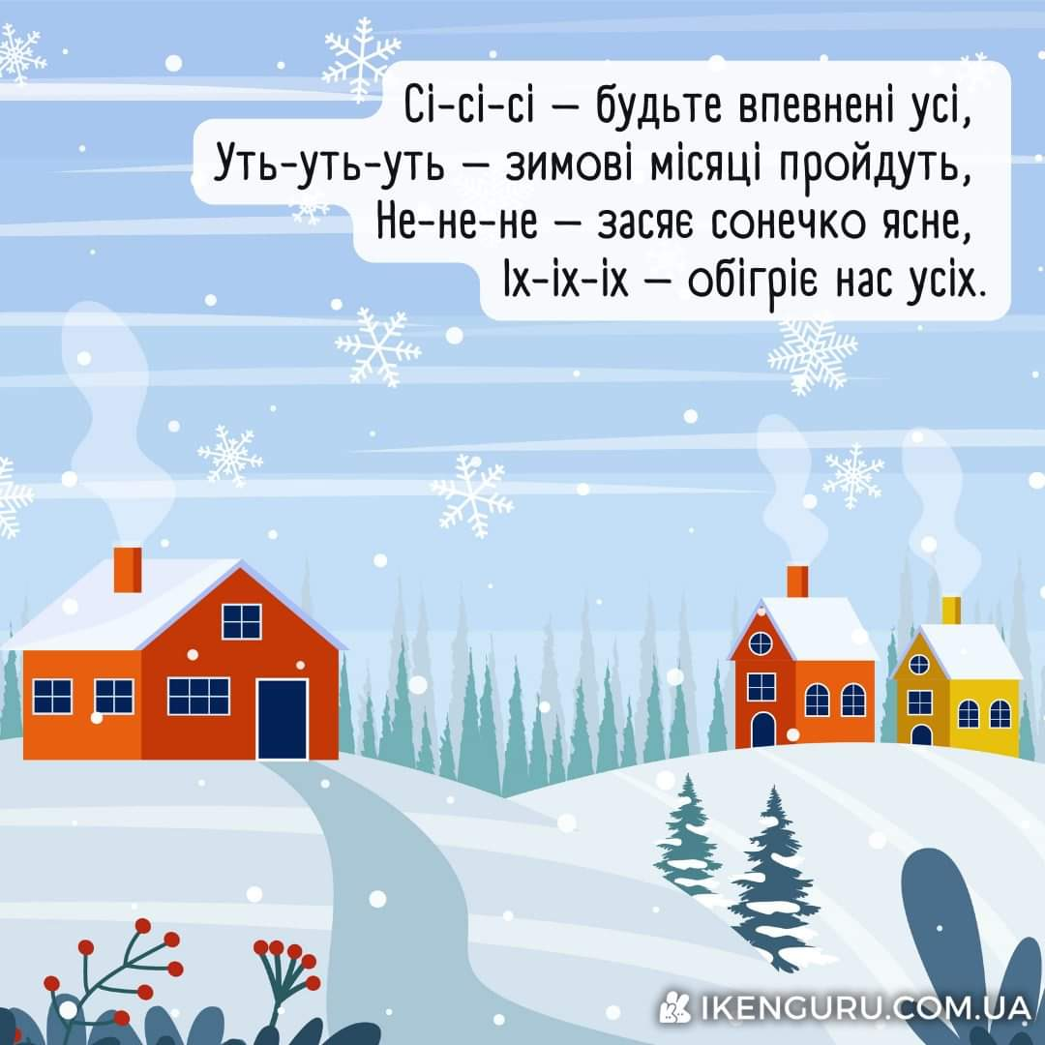

**3. Закріплення навичок читання складів і букв.**

1). Робота зі складовою таблицею

а) співаємо ***а – о – у – и****,* ***е***– піднімаємося на носочки, піднімаємо руки вгору,

***я – ю – і – є – ї***– присідаємо, опускаємо руки вниз.

б) ***б*** – оплеск, ***ба – бо – бу – би – бе*** – тупають ногами

***бя – бю – бє – б’ї*** тощо

в) ***бп*** – хлоп, хлоп; ***вф*** – топ, топ.

2). Читання складової таблиці зі збігом приголосних

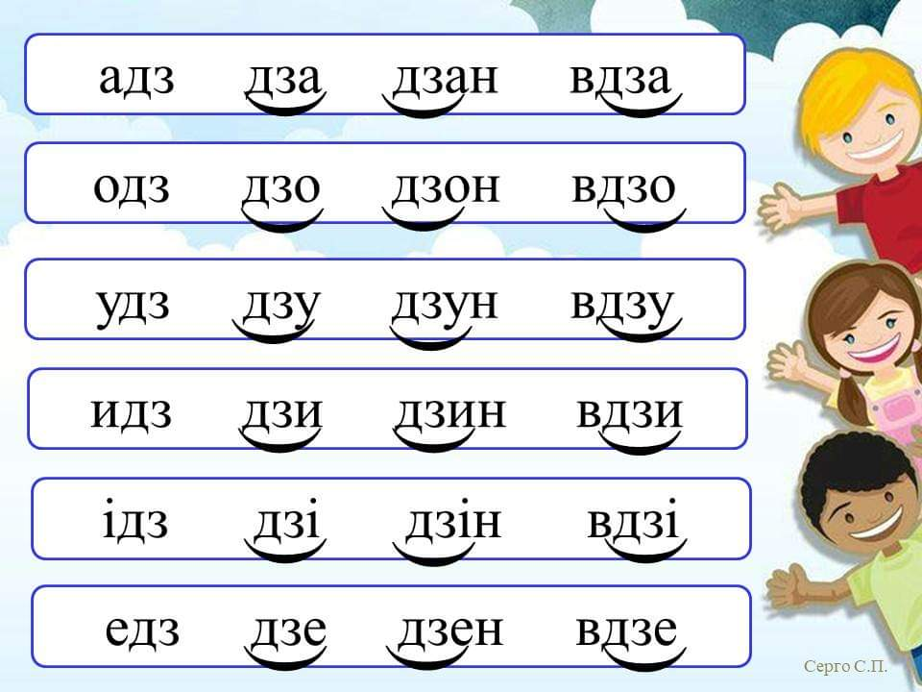

**4. Перевірка домашнього завдання.**

- Мозковий штурм

* Як українці привчають дітей до пісні?
* Коли дорослі співали пісні?
* Коли співала мати колискову пісню?
* Які колискові, веснянки ти знаєш?

**5. Актуалізація опорних знань.**

Давайте прочитаємо віршик

*весна*

*дівчинка біжить*

*маленька сміється*

*і кучерява сіє трави*

*гарна і пісня*

*Весела ллється голосна*

Діти, ще зовсім недавно була зима. Все в природі відпочивало. І хоча ще надворі холодно: ні травинки, ні листочка, але весна вже в дорозі, поспішає до нас, бо всі її з нетерпінням чекають.

**6. Повідомлення теми і мети уроку**

Відгадаємо загадку

*Привітанням журавля*

*Я пробуджую поля,*

*Небеса і ручаї та заквітчую гаї*

*І усякий мене зна…*

*Відгадали – я ….*

*(весна)*

**Вчитель:** Як ви вже здогадались, урок буде присвячений весні. Хто скаже, що таке веснянки?

Правильно, це пісні, з якими зустрічають весну. Отже, сьогодні ми з вами також спробуємо зустріти весну так, як зустрічали її наші предки.

Давайте помандруємо на багато років у минуле, аж у Київську Русь. Тоді люди вірили, що можна вплинути на сили природи. Чим саме? Словом, піснею, магічною дією. Вірили, що й весна швидше прийде, якщо її покликати.

Як ви думаєте, коли треба кликати весну? Справді, ще подекуди лежав сніг, а природа вже пробуджувалась. І українські дівчата закликали весну.

**Учні:** *Благослови, мати,*

*Весну закликати,*

*Зиму проводжати,*

*Весну закликати.*

*Зимоньку у візочку*

*Літечко в човновочку*

**Вчитель:** Після цього дівчата йшли на високу гору за село, до річки, до лісу, та здійснювали обряди, які сприяли приходу весни.

Насамперед викликали птахів з вирію. Для цього випікали печиво у формі жайворонків, голубів, журавлів. Ходили з ними по селу, роздавали дітям і промовляли:

**Учні:****1.** *Жайворонки, беріте*

**2.** *На високу гору йдіте,*

**3.** *Пісеньок гарних співайте,*

**4.** *Весну-красну стрічайте*

Закликали дівчата птахів і птахи прилітали, тепер треба було просити сонечка, щоб воно вийшло, щоб краще гріло, щоб трава зазеленіла і зацвіли квіти.

**Учні:** *Вийди, вийди сонечко*

*На дідове полечко,*

*На бабине зіллячко,*

*На наше подвір’ячко.*

*На весняні квіточки,*

*На маленькі діточки.*

Вийшло сонечко, пора орати ниву, сіяти.

Від чого залежить урожай?

Від дощу. «Іди, іди дощику»

*(Діти виконують пісню «Іди, іди дощику»)*

**7. Фізхвилинка.**

Руханка «Веснянка» YouTube

**8. Продовження роботи над темою**

От і сьогодні на уроці ми будемо читати і вчити напам’ять веснянку.

* Читання веснянки вчителем «Ой, минула вже зима»
* Повторне читання вчителем, діти слідкують
* Словникова робота
* Читання учнями веснянки.
* Вправляння учнів в читанні
* Заучування веснянки напам’ять
* Робота над змістом.

- Які прилетіли птахи?

- Хто на травці пасеться?

- Як ви думаєте, про які квіти згадувалось у пісні?

* «Ой, минула вже зима» заучування напам’ять YouTube «Ой, минула вже зима»

**9. Загадка**

*Я весною зацвітаю*

*Синім цвітом серед гаю.*

*Відгадайте, що за квітка?*

*Бо мене не стане влітку*

*(Пролісок)*

**10. Аплікація. Виготовлення проліска**

Робота в парах. Наклеювання квіточки – проліска з вирізаних шаблонів квітки – проліска.

**ІІІ. Підсумок уроку.**

* Що вам найбільше сподобалось на уроці?
* Що ви дізналися про веснянки? Коли їх виконують?